Cavi scaldanti DEVI ® +
Termostati DEVIregTM =
combinazione perfetta
I termostati DEVIregTM sono sviluppati per
fornirVi un controllo completo della temperatura nella Vostra stanza. In combinazione con i cavi scaldanti DEVIflexTM o con i tapettini scaldanti DEVIregTM Vi è garantita la più alta comodità, che si può solo sognare.
“Pavimento scaldato” DEVI ® dappertutto  I sistemi di cavi DEVI ® funzionano bene sotto qualsiasi tipo del rivestimento – le piastrelle in ceramica, le pietre naturali (per esempio, il marmo), parquet o laminato e qualsiasi tipo di moquette e linoleum. Qualunque sia il rivestimento, DEVI ® Vi fornirà un gradevole  pavimento scaldato. |  |  |   
 | 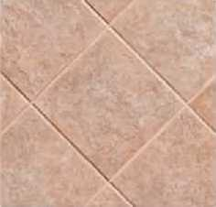
Prodotto
Lavori di sostituzione
Rivestimento del pavimento
ANNI DI GARANZIA
 |  |  | In caso di installazione del sistema “Pavimento scaldato” sotto il rivestimento di legno è molto importante rispettare le raccomandazioni del produttore di rivestimento
20 anni di garanzia completa
Per tutti i prodotti cavi DEVI ® viene applicata l’unica sul mercato garanzia completa per 20 anni, che copre non solo il costo delle apparecchiature, ma anche tutte le possibili spese concernenti la sostituzione del cavo. DEVI ® è il leader mondiale nella produzione dei sistemi a cavi riscaldamento elettrico, DEVI ®, inoltre, entra come una parte nel più grande gruppo industriale danese Danfoss.
 |  |  | sulla temperatura massima concessa. Limitare la  temperatura Vi consentiranno  i regolatori DEVIregTM535 o DEVIregTMTouch |  | Sistemi a cavi riscaldamento elettrico

Danfoss A/S  Ulvehavevej 61  DK-7100Vejle  Tel:+45 7642 4700 Fax:+45 7642 4701 www.devi.com |  |  |  | 
 | Rivenditore più vicino a Voi
Vivere in tutta comodità con DEVI |  |  |  |  | Come scegliere il corretto termostato DEVI ®  Potete scegliere tra cinque termostati totalmente elettronici, che coprono tutte le esigenze – dal controllo semplice e preciso costante della temperatura del pavimento e fino all'intelligente programmato adattivo controllo d’aria.
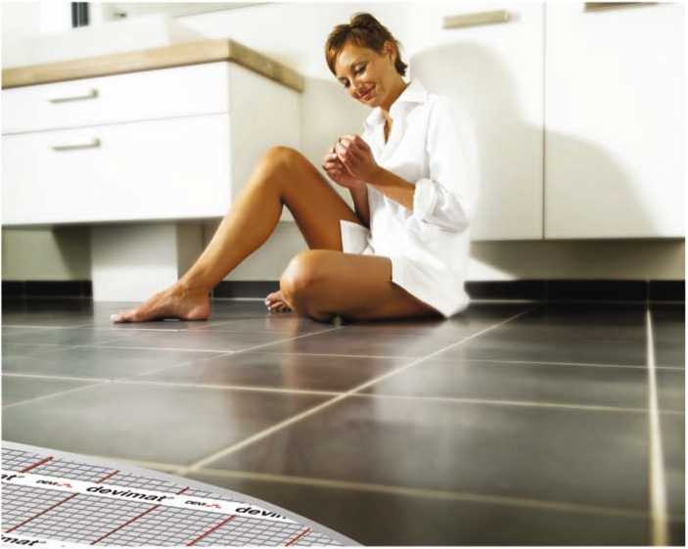
Comodità invisibile
Il sistema scaldante DEVI ® “Pavimento scaldato” si compone di un cavo scaldante DEVIflex™ o di sottile tappetino scaldante DEVImat™, messo sotto la superficie del pavimento e controllato dai termostati regolabili DEVIreg™.L’aria calda, che si solleva in alto, fornisce la distribuzione omogenea del calore, la temperatura confortevole all’interno della stanza e la quasi totale assenza dei correnti d'aria. Allo stesso tempo la fonte di calore invisibile apre le grandi opportunità per la progettazione degli spazi interni e l’arredamento.

Comodità ottima
Il sistema “Pavimento scaldato” fornisce la distribuzione di calore più confortevole rispetto al sistema tradizionale di riscaldamento. Nei locali con il riscaldamento centralizzato l’aria calda dal termosifone risale al tetto, e poi,
 |  |  |  |  | Serie DEVI reg™ 130  DEVIreg™ 130 è il termostato elettronico montato sulla superficie viene utilizzato soltanto per controllare la temperatura del pavimento o dell’aria nei casi, quando è presente una fonte principale di riscaldamento. DEVI reg™ 130 offre un controllo semplice e preciso di riscaldamento elettrico nelle camere con ogni tipo di rivestimento.  Serie DEVI reg™ 530  Termostato integrato DEVIreg ™530 è il classico termostato di alta qualità, che è semplice da usare e fornisce un controllo molto preciso. Il 530 sarà una buona scelta, se non vi è alcuna necessità di installare un software o un timer, per esempio, in bagno, dove gli utenti desiderano mantenere costantemente una temperatura impostata 24 ore al giorno per tutta la settimana.  DEVI® –72 anni  DEVI® è stata fondata in Danimarca nel 1942 e per 72 anni produce i cavi scaldanti ed i termostati. Questa esperienza permette di creare i prodotti migliori di qualità e sicurezza. Ad esempio, la stuoia scaldante DEVImat™ è completamente avvolta di schermo in alluminio, che fornisce non solo l’alta resistenza, ma anche la sicurezza di100%, quando si usa in ambienti umidi come la cucina o il bagno. In aggiunta a questo, il completo supporto tecnico e una garanzia completa per 20 anni Vi danno il sistema unico e più perfetto di riscaldamento da cavo elettrico, presente nel mercato di oggi. | 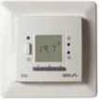  Serie DEVI reg™ 535  DEVI reg™ 535 è un termostato elettronico, che unisce i tre termostati in un unico corpo: un sensore di pavimento, un sensore d’aria e una combinazione dei sensori. Il termostato può delimitare la temperatura massima, ciò permette di utilizzarlo per controllare il pavimento con il rivestimento in legno, o limitare la temperatura minima, per quello, ad esempio, che il pavimento in bagno avrebbe potuto avere una temperatura costante confortevole. La classe di protezione ІR31 rende 535 ideale per i bagni e le altre zone umide.  DEVIreg™ Touch  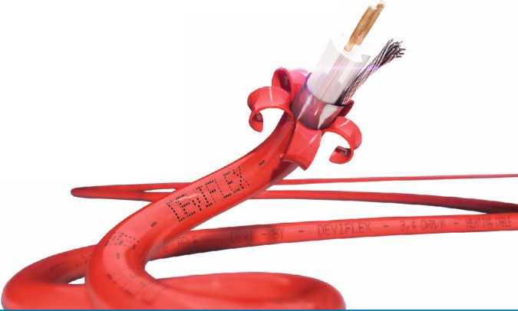  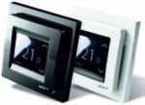  Allo stesso modo intuitivamente comprensibile l’interfaccia del termostato, come l'interfaccia degli ultimi modelli di smartphone. DEVIreg™Touch – non è solo il controllo della temperatura, ma anche il design ultra-elegante e l’installazione facile. DEVIreg™Touch è il primo termostato dotato di un touch screen! Compatibile con i diversi tipi delle cornici decorative e dei sensori di temperatura praticamente dei tutti produttori dei sistemi di riscaldamento il “Pavimento scaldato”.  DEVIreg™Touch è una soluzione rapida ed efficiente per creare praticamente qualsiasi sistema “Pavimento scaldato”. DEVIreg™Touch può essere combinato con il sistema già esistente, fornendo un semplice aggiornamento con le funzioni avanzate di risparmio energetico, | per ridurre la spesa del consumo di energia senza compromettere il comfort, e tutto questo con pochi tocchi a uno schermo da 2 pollici del termostato DEVIreg™Touch. Il DEVIreg™Touch ha un timer flessibile per impostare le regolazioni con gli intervalli di 15 minuti. I parametri e le impostazioni possono essere copiati da un termostato ad un altro, che consente di risparmiare il tempo speso per impostare i sistemi simili. Per i termostati DEVIreg™Touch viene applicato il periodo di garanzia per 5 anni, che è anche un argomento di peso per la scelta del dispositivo di regolazione dall'utente finale.  DEVIlink™  Il sistema DEVIlink™ è progettato/destinato per il controllo senza fili del riscaldamento delle diverse camere da una console centrale con i comandi touch. Se nel vostro appartamento o in una casa di campagna in alcune camere è installato il “Pavimento scaldato” DEVI®, allora il DEVIlink™ è la soluzione perfetta. Il DEVIlink™ è molto facile da usare e altrettanto ben adatto sia in caso della grande ristrutturazione, che in caso della sostituzione del sistema esistente.
 | raffreddandosi, scende al pavimento, creando un disagio termico.  Il sistema a cavi di riscaldamento DEVI® crea la temperatura ottimale dell’aria al livello dei piedi e |  | della testa. Poichè le correnti di convezione sono praticamente assenti, si solleva notevolmente minore quantità di polvere, che è importante per le persone, che soffrono di allergie o asma.
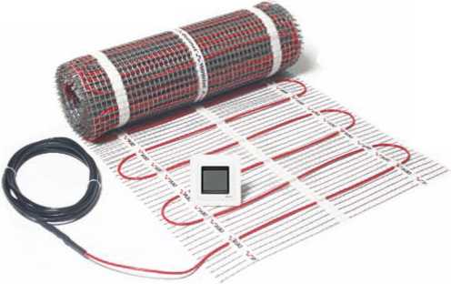  DEVImatTM – il più moderna  stuoia scaldante nel mercato  DEVImatTM contiene il cavo sottile a 2 fili di soli 3,3 mm di spessore. DEVImatTM è l’unico tappeto riscaldante sul mercato, dotato di una rete e di un nastro autoadesivi per garantire la massima adesione. |  | L’aria calda dal termosifone risale al tetto, e poi, raffreddandosi, si scende al pavimento, creando un disagio termico. |  | 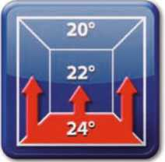  Il “Pavimento scaldato” DEVI® distribuisce il calore su tutta la superficie del pavimento, lasciando il resto per la legge di distribuzione del calore su.

